(Правильный ответ. Шесть мышат в камыше шуршат.)

18. Игра «Распутай слова»

Цель: развитие оптико-пространственной ориентации, концентрации и произвольности внимания, закрепление правописания словарных слов.

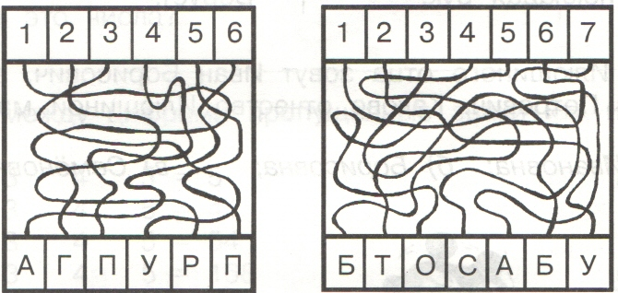
Инструкция: не водя рукой по линиям, следя лишь глазами, определи, какие буквы соответствуют цифрам. Запиши зашифрованные слова.

(Правильный ответ: группа, суббота)

Игры для изучения раздела «Морфемика»

19. Игра «Родственники осины, воды и гуся»

Цель: развитие произвольности внимания, сенсорного (слухового) внимания, мышления, закрепление знаний о родственных словах.

Инструкция. Послушай слова. Как только услышишь родственное слово слову «осина», хлопни в ладоши.

Слова для игры.
- Осинка, оса, осёл, осиновый, осиный, ослиный, осинник, подосиновик, ослик, оси.
- Гусиха, гусли, гусак, гусеница, густой, гусыня, гусар, загустел, гусь, гусиный.
- Водный, водить, подводник, завод, заводил, водичка, водопад, водитель, водица, уводить, наводнение.

20. Игра «Найди лишнее»

Цель: развитие произвольности внимания, мышления, закрепление знаний о родственных словах.

Инструкция. Прочитай слова. Вычеркни в каждой строчке «лишнее слово».
- научение, ученик, зубрить, учение; ученический;
- пожар, жаркое, пожарить, раскалить, жаровня;
- белка, белить, побелка, белёный, белизна;
- ветряная, ветрило, вихрь, ветер;
- дерево, дрова, деревянный, древесина.

21. Игра «Рассели по домикам»

Цель: развитие произвольности внимания, мышления, закрепление знаний о родственных словах, расширение словарного запаса.

Инструкция. Распредели каждую группу родственных слов в свой домик. Обозначь в этих словах корень.

Слова для игры: гроза, стрела, дела, стрелка, делец, грозный, сделать, стрелок, грозный, пригрозить, настрелять, грозовые, делишки, стрельбище, грозовая, стрелочник, бездельник.

22. Игра «Конструктор»

Цель: развитие произвольности внимания, концентрации, закрепление знаний о составе слова, расширение словарного запаса.

Инструкция. В каждой строчке из частей слов собери целое слово. Выполни разбор слов по составу.
1) ник, под, снеж (подснежник)
2) дель, ник, без (бездельник)
3) ход, к, по, а (походка)
4) мороз, за, и, к (заморозки)
5) бреж, ый, н, при (прибрежный)
Усложнение игры: предложить собрать новые слова, используя части у других слов и записать новые слова. (Например, подход, поддельник, дельный, морозный, снежный и т.д.)

23. Игра-лото «Ромашка»

Цель: развитие произвольности внимания, концентрации, закрепление знаний о составе слова, расширение словарного запаса.

Оборудование: ромашка с 30-тью лепестками, на обратной стороне которых написаны слова; 44 карточки, на которых написаны по три слова, по три фишки на каждого участника.

Количество игроков: от 2 до 10.

Инструкция: ведущий (педагог) достаёт лепесток у ромашки со словом, дети читают слова на своих карточках и если находят родственное слово названному на лепестке, то закрывают его у себя фишкой. Выигравшим считается тот, кто первым закроет свои слова на карточках. Далее идёт проверка, выигравший читает по очереди каждое слово, а дети находят у себя родственное слово и называют его. Затем можно обменяться карточками и возобновить игру.

Содержание карточек
№1  ГРИБОЧЕК  БИНТОВАТЬ  ЛУКОВИЧКА | №2  УЧИТЕЛЬ  ЗАБИНТОВАТЬ  ГРУЗЧИК | №3  ПЛАКСА  БЕЛЯК  ВОЛЧИЦА | №4  ВЕТРИЩЕ  ПИЛИТЬ  УЧЕНИК
№5  ХОЛОДОК  РЫБАЧИТЬ  ВОЛЧЬЯ | №6  ХЛЕБЕЦ  БЕГОМ  ГОВОРЛИВЫЙ | № 7  ПОКОС  ХЛЕБНИЦА  РЫБАЧИЙ | №8  РУЧИЩА  РАБОТАТЬ  ХЛЕБНЫЙ
№9  ХРАБРЕЦ  ЗАПИСАТЬ  ДУБОЧЕК | №10  ЁЛОЧКА  ПРИГОРОД  ВЫЛЕТЕТЬ | №11  РУЧКА  КОСИТЬ  ХРАБРЕЦ | №12  ГРУЗОВИК  ОБЛЕДЕНЕТЬ  ПИСЬМО
№13  РАБОТНИЦА  ХОЛОДНЫЙ  ДУБОК | №14  БЕГУН  ГОРИСТАЯ  РАСПИЛИТЬ | №15  БЕЛИТЬ  ВЕТРЕНЫЙ  ВОЛЧИЩЕ | №16  РУЧОНКА  ТРУСЛИВЫЙ  ПЕРЕБИНТОВАТЬ
№17  ПЛАЧ  ГОРОЧКА  ТРУСИТЬ | №18  НАГРУЗИТЬ  ЛУКОВИЦА  ГРИБНИК | №19  РАБОЧИЙ  ЕЛЬНИК  НАКОСИТЬ | №20  БЕГЛЕЦ  ЛЕДЫШКА  ТРУСЛИВОСТЬ
№21  ДАЛЁКИЙ  САДОВНИК  ПОРАБОТАТЬ | №22  ГРИБНОЙ  ПРИГОРОК  ДАЛЕКО | №23  ДАЛЬНЯЯ  БЕЛЯК  ГОРКА | №24  ПИЛЬЩИК  ГРУЗИТЬ  РЫБНЫЙ
№25  ЕЛОВЫЕ  ГОРОДИШКО  УДАЛИТЬСЯ | №26  УЧЁНЫЙ  ХЛЕБУШКО  БЕГОВАЯ | №27  ПРИЛЕТАТЬ  ЁЛКА  ЛЕДЯНАЯ | №28  ПИЛКА  ЗАКЛЕИТЬ  ЛУКОВЫЕ
№29  ХРАБРОСТЬ  КЛЕЙКИЙ  РАЗГОВОР | №30  ДУБНЯК  ЛЁТНАЯ  ПОСАДИТЬ | №31  ВЕТЕРОК  РУЧНАЯ  ПРИКЛЕИТЬ | №32  ЗАПИСКА  ПЛАКСИВЫЙ  ЛУКОВКА
№33  БЕЛЕНЬКИЙ  БИНТИК  УГОВОРИТЬ | №34  ГОРОДСКОЙ  ХОЛОДНО  ЛЕДЫШКА | №35  САДОВАЯ  КЛЕИТЬ  РЫБАК | №36  ВЕТРЯНАЯ  РАЗГОВАРИВАТЬ  САДИК
№37  ВОЛЧОНОК  ТРУСИШКА  ХРАБРИТЬСЯ | №38  ГОРОДОК  ЗАПЛАКАТЬ  ПИСАТЕЛЬ | №39  ГРИБОК  КОСИЛКА  УЛЕТЕТЬ | №40  УЧЕНЬЕ  ПОХОЛОДАТЬ  ДУБРАВА
№41  ЗАЛЕДЕНЕТЬ  ГРИБНИЦА  ПОГРУЗЧИК | №42  ХЛЕБАТЬ  СЕНОКОС  НАСАДКА | №43  НАКЛЕЙКА  РАССАДА  РЫБАЛКА | №44  ЗАРАБОТАТЬ  НАХЛЕБНИК  ЗАБЕГ

24. Игра «Шарады»

Цель: развитие произвольности внимания, концентрации, мыслительных операций: анализа и синтеза, закрепление знаний о составе слова, расширение словарного запаса.
Инструкция. Отгадай слово, запиши его и разбери по составу.

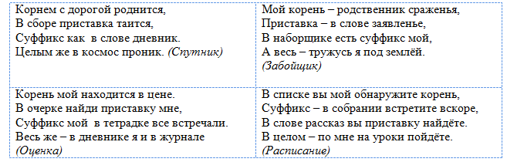

25. Игра «Найди схему»

Цель: развитие произвольности внимания, концентрации, мыслительных операций: анализа и синтеза, закрепление знаний о составе слова, расширение словарного запаса.
Инструкция: соотнеси слова к данным схемам.
Слова для игры: дворник, подкова, сторожка, земля, заправка, мирный, наследник, пришкольный, отвар, подъезд, еловый, бобры.

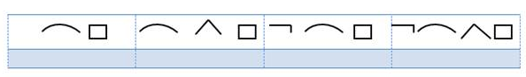

26. Игра «Конец - это начало»

Цель: развитие произвольности внимания, концентрации, мыслительных операций: анализа и синтеза, расширение словарного запаса.
Инструкция: вставь букву в конец слова, которая будет началом другого слова.
ТРУ_ЕНЁ_ОНЕ_АПЛ_БЛОК_СЛИ_РА_АРО_ОРОГА

Игры для изучения раздела «Морфология»

27. Игра «Предмет, действие, признак»

Цель: развитие сенсорного (слухового) внимания, произвольности внимания, координации движений, закрепление знаний о различении имён существительных, имён прилагательных, глаголов.
Оборудование: мяч.
Инструкция. Дети встают в круг. Ведущий бросает мяч каждому по очереди и называет «признак», «действие», «предмет». Игрок, поймавший мяч, называет слово, которое обозначает признак или предмет и т.д. и бросает назад мяч ведущему. Победителем становится тот, кто ни разу не ошибся.
Вариант игры. Ведущий говорит, что если он назовёт слово-название действия, то дети имитируют полёт птицы, если слово-предмет, то дети должны замереть на месте, а если слово-признак, то все хлопают.

28. Игра «Много-один»

Цель: развитие сенсорного (слухового) внимания, произвольности внимания, координации движений, закрепление знаний об изменении имён существительных по числам.
Оборудование: мяч
Инструкция: Дети встают в круг. Ведущий бросает мяч каждому ученику и называет слова-названия предметов либо единственного, либо множественного числа. Если ведущий назвал слово единственного числа, то ребёнок должен назвать наоборот множественного числа и бросить ведущему мяч обратно. Победителем становится тот, кто ни разу не ошибся.
Усложнение игры. Ведущий может называть слова, которые не изменяются по числам. Тогда ученик должен бросить мяч обратно и сказать: «Не изменяется».

29. Игра «Мужской, женский, средний»

Цель: развитие сенсорного (слухового) внимания, произвольности внимания, координации движений, закрепление знаний о различении родов имён существительных, имён прилагательных, глаголов.
Оборудование: мяч.
Инструкция. Ведущий бросает мяч по кругу каждому и называет род (мужской, женский, средний). Ребёнок, которому бросили мяч, должен назвать слово именно этого рода. Победитель тот, кто ни разу не ошибся во время игры.
Варианты игры. Ведущий может вначале игры сообщает, слова какой части речи они будут изменять (имена прилагательные или глаголы) по родам.

30. Игра «Начало скажешь – дальше будешь»

Цель: развитие произвольного внимания, мышления, закрепление знаний о начальной форме слова, расширение словарного запаса.
Инструкция. Ведущий находится на расстоянии не менее 1,5 м от детей, стоящих у черты. Ведущий называет слово-название действия или название предмета, или признака предмета для каждого ребёнка. Ребёнок должен назвать начальную форму этого слова и делает шаг навстречу ведущему. Тот ребёнок, который не смог подобрать начальную форму слова остаётся на месте. Побеждает тот, кто быстрее дойдёт до ведущего. Этот ребёнок может стать ведущим.

Игры для изучения раздела «Синтаксис»
31. Игра «Поезд и вагоны»

Цель: развитие произвольности внимания, концентрации, мыслительных операций: анализа и синтеза, закрепление знаний о смысловой и грамматической связи слов в предложении, правил написания предложений.
Инструкция: собери из слов-вагончиков каждой строки 4 предложения-поезда. Если слова-вагончики будут «сцеплены» неправильно – поезд не поедет. Запиши предложения, соблюдая правила оформления предложения на письме.
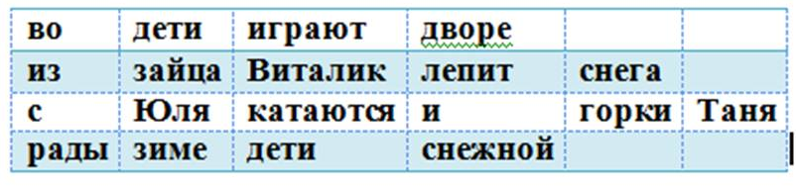

32. Игра «Собери предложения»

Цель: развитие произвольности внимания, концентрации, мыслительных операций: анализа и синтеза, закрепление знаний о правилах написания предложений.
Инструкция: собери из слов 4 предложения. Запиши предложения, соблюдая правила оформления предложения на письме. Подсказка: обрати внимание на цвет карточек.
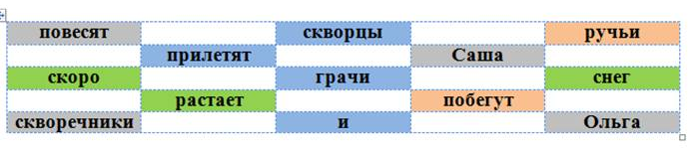

33. Игра «Слова по местам»

Цель: развитие произвольности внимания, концентрации, мыслительных операций: анализа и синтеза, закрепление знаний о смысловой и грамматической связи слов в предложении.
Инструкция: прочитай предложения, исправь ошибки, поставь «потерявшиеся» слова на свои места так, чтобы получился текст на тему «Весна»
Ярко чирикают лёд. На солнце громче светит воробьи. Ночью лужи тает. Днём лёд замерзают.
34. Игра «Секретное послание»

Цель: развитие произвольности внимания, концентрации, мыслительных операций: анализа и синтеза, закрепление знаний о смысловой и грамматической связи слов в предложении.
Инструкция: выбери из каждой строчки те буквы, которые не повторяются и составь из них пожелание. Запиши его, соблюдая правила написания предложений. Каким является это предложение по цели высказывания?

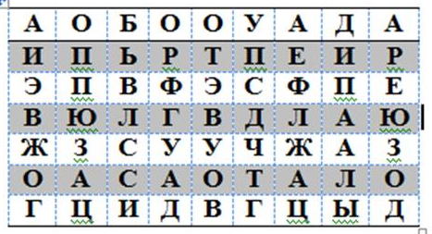

(Правильный ответ. Будьте всегда счастливы.)
Рекомендации. Можно зашифровывать любые пословицы, поговорки, послания подобным образом.

35. Игра «Загадка»

Цель: развитие произвольности внимания, оптико-пространственной ориентации, повторение правил правописания предложений.
Инструкция. Не водя рукой по линиям, а лишь следя глазами, выпиши буквы по порядку. Прочитай получившиеся слова, и запиши из них загадку, напиши отгадку.
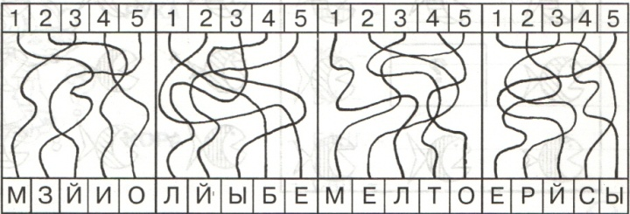

(Правильный ответ. Зимой белый, летом серый. (Заяц.)

Игры для изучения раздела «Орфография и пунктуация»

36. Игра «Смотри в корень»

Цель: развитие распределения, концентрации, произвольности внимания, закрепление умений проверять безударные гласные в корне слова, расширение словарного запаса.
Оборудование: карточка с проверочными словами, карточка со словами с пропущенными безударными гласными.
Инструкция. Вставь пропущенные безударные гласные в слова, а затем проверь себя по контрольной карточке, в которой написаны слова с ударным гласным в корне.
Рекомендации: можно использовать такую работу многократно, меняя варианты карточек, т.е. изменяя набор слов.

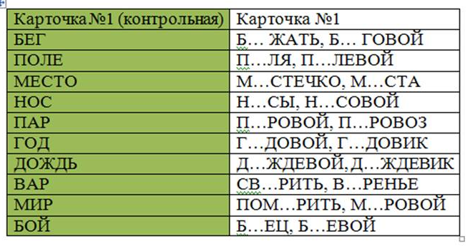

37. Игра «Сигнальщик»

Цель: развитие произвольности внимания, закрепление умений проверять безударные гласные в корне слова, расширение словарного запаса.
Оборудование: набор карточек с буквами А, О, Е, И, Я для ученика.
Инструкция. Подними карточку с буквой, которой нужно обозначить безударный гласный звук в корне слова.
Слова для работы: трава, роса, змея, хитрец, смягчить, тяжёлый, кольцо, перо, чистота, тянуть, скала, стекло, кисель, глядеть, краснеть, точить, длина, трясти, храбрец.

38. Игра «Орфографическое лото»

Цель: развитие произвольности внимания, памяти, закрепление умений проверять безударные гласные в корне слова, расширение словарного запаса.
Количество участников: от 2 до 10.
Оборудование: карточки, на которых написано по 2 слова с пропущенной безударной гласной и по 2 фишки на каждого участника для закрывания слов; 30 карточек с проверочными словами у ведущего.
Инструкция. Ведущий достаёт из мешочка карточку со словом, которое является проверочным, участники находят у себя родственное слово с пропущенной безударной гласной, пишут пропущенную букву и закрывают это слово фишкой. Игра продолжается до тех пор, пока 3 человека не закроют свои слова.
Рекомендации: можно раздать каждому игроку от 1 до 3 карточек в зависимости от количества игроков.
Слова для контрольных карточек (для ведущего): водный, лес, корм, тёплый, море, лисы, варит, боль, снег, сад, земли, цвет, зимний, зелень, соль, тяжесть, речка, поле, старый, весело, лист, стол, скворушка.

Содержание карточек

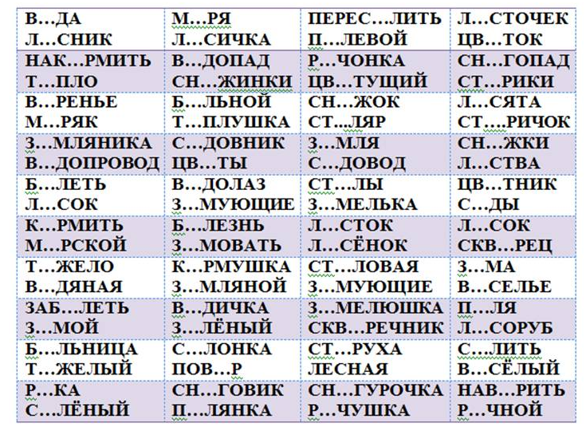
Рекомендации: аналогично можно изготовить лото и для проверки парных согласных в корне слова.

39. Игра «Пазлы»

Цель: развитие оптико-пространственной ориентации, произвольности внимания, мышления, памяти, закрепление правил правописания словарных слов, развитие речи, составление и запись предложений с заданным словом.
Инструкция. Собери пазл и прочитай слово. Запиши слово в тетрадь. Выдели запоминаемую букву. Придумай предложение с данным словарным словом. Запиши предложение в тетрадь.
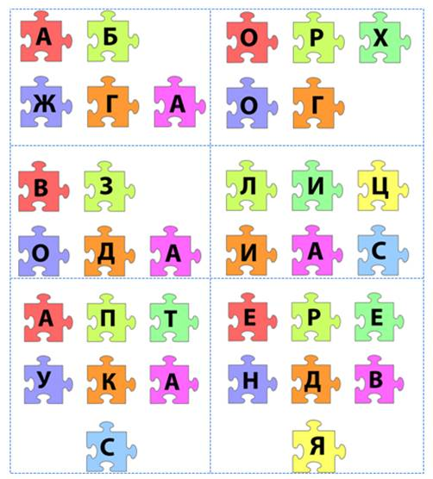

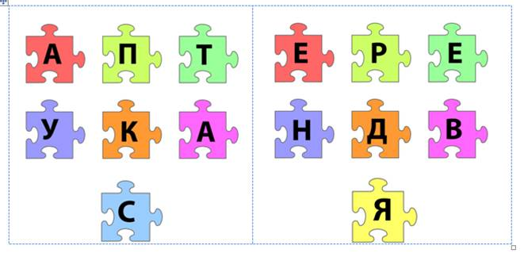

40. Игра «Найди слово, составь предложение»

Цель: развитие концентрации, произвольности внимания, повторение правил правописания словарных слов, записи предложений.
Инструкция. Выпиши зеленые буквы. Собери из них слово. Выпиши синие буквы. Собери из них слова. Из получившихся слов придумай одно предложение. Подчеркни словарные слова. Поставь ударение.
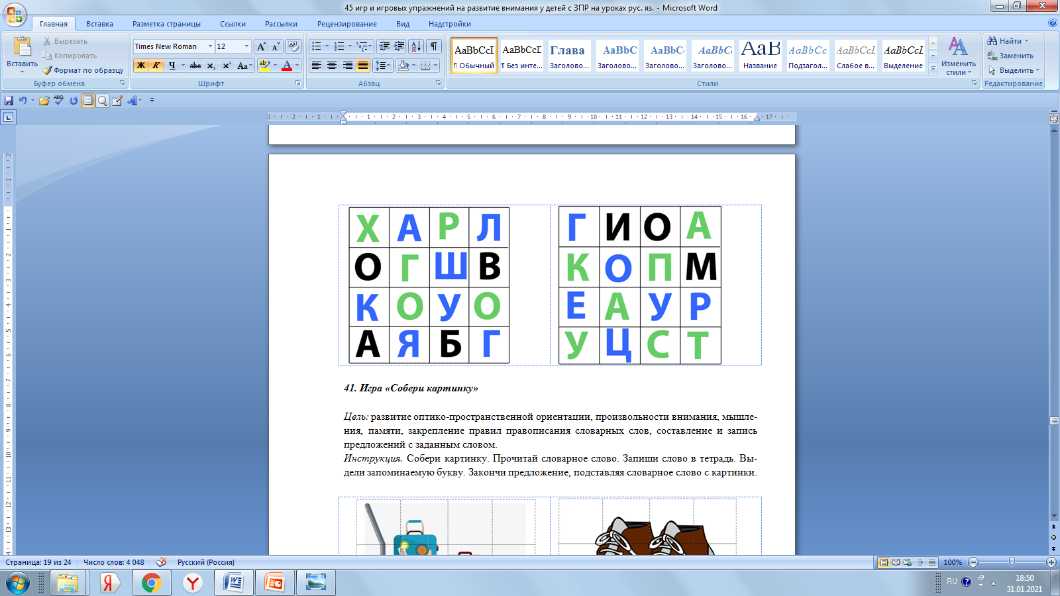

41. Игра «Собери картинку»

Цель: развитие оптико-пространственной ориентации, произвольности внимания, мышления, памяти, закрепление правил правописания словарных слов, составление и запись предложений с заданным словом.
Инструкция. Собери разрезанную картинку. Прочитай словарное слово. Запиши слово в тетрадь. Выдели запоминаемую букву. Закончи предложение, подставляя словарное слово с картинки.
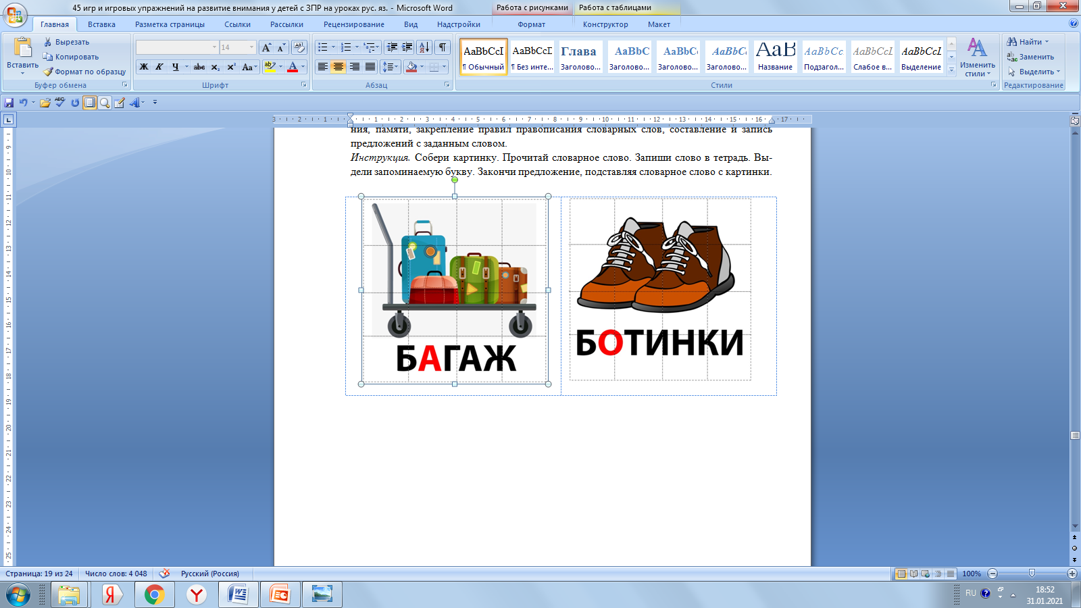
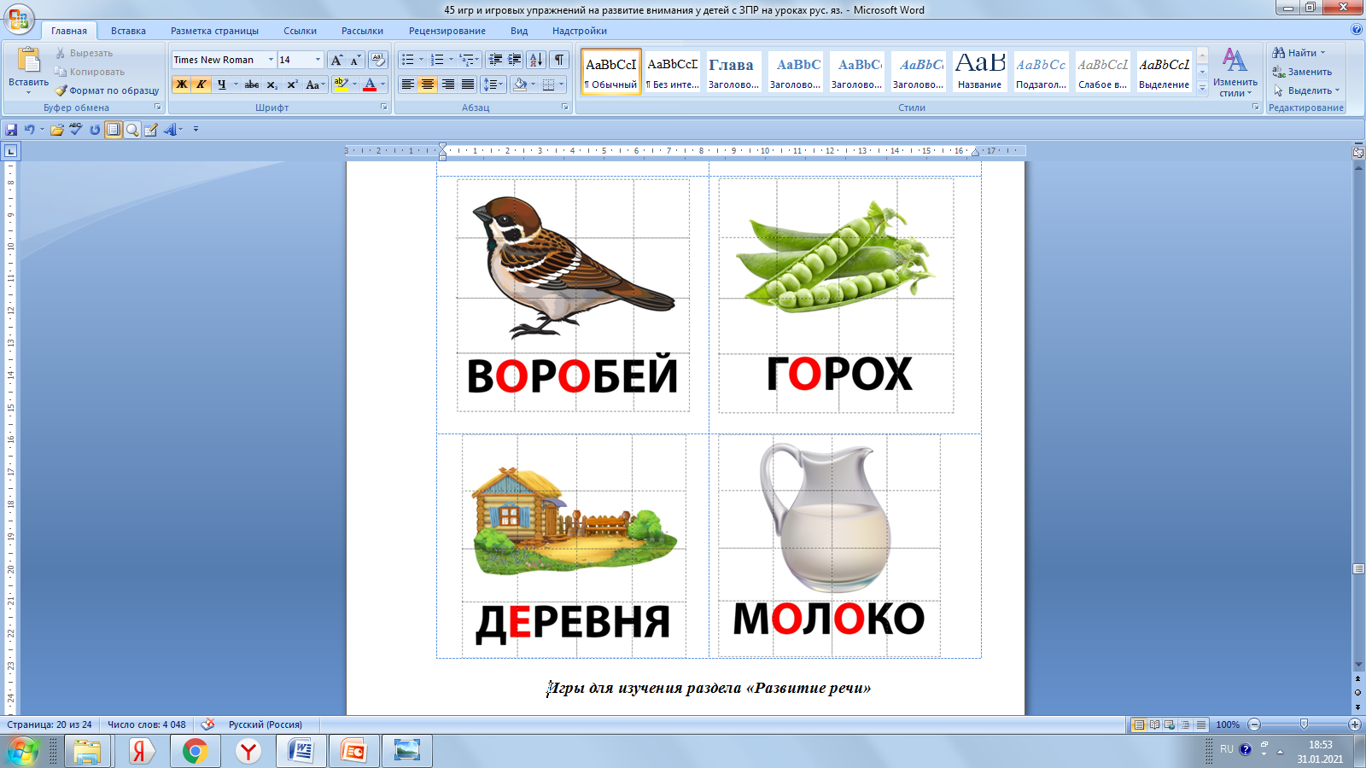
Игры для изучения раздела «Развитие речи»

42. Игра «Все на одну букву»

Цель: развитие произвольности внимания, мышления, памяти, составление текста в соответствии с инструкцией, расширение словарного запаса.
Количество участников: от 2 до 5.
Инструкция. Составьте 3-5 предложений, в которых все слова начинаются на одну букву (например, на букву «С»). Ведущий говорит первое слово, а ребёнок говорит второе слово и т.д. по очереди. Предложения могут быть шутливыми. Победителем станет тот, кто ни разу не пропустил своего хода.
Образец. Сторож сладко спал стоя. Сверху смотрела смелая сорока. Синюю свёклу стащила сорока. Старый сторож старался свистнуть. Старалась старая сорока сбежать.

43. Игра «Эстафета»

Цель: развитие произвольности внимания, мышления, памяти, установление связи слов в предложениях текста, расширение словарного запаса.
Количество участников: от 2 до 6.
Оборудование: текст по количеству игроков (команд), карточки со словами.
Инструкция. Вставьте в текст пропущенные по смыслу слова. Победителем яляется та команда, которая правильно и быстрее вставит карточки со словами вместо пропущенных слов в тексте.
Варианты игры. Работать с текстом можно в паре. Тексты могут быть разные не более 6-8 предложений.
Слова для игры

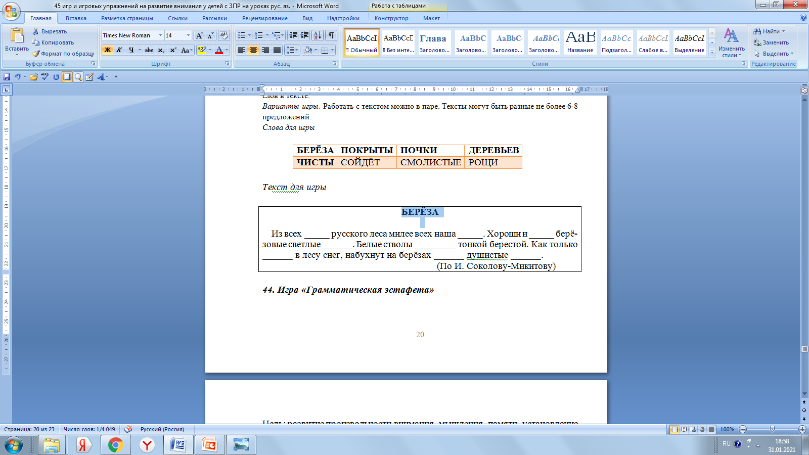
Текст для игры
44. Игра «Грамматическая эстафета»

Цель: развитие произвольности внимания, мышления, памяти, установление связи слов в предложениях текста, расширение словарного запаса.
Количество участников: от 2 до 6.
Оборудование: текст по количеству игроков, карточки со словами.
Инструкция. Вставьте в предложения пропущенные главные слова – подлежащие. Победителем является та команда, которая правильно и быстрее вставит карточки со словами вместо пропущенных слов в тексте.
Слова для игры
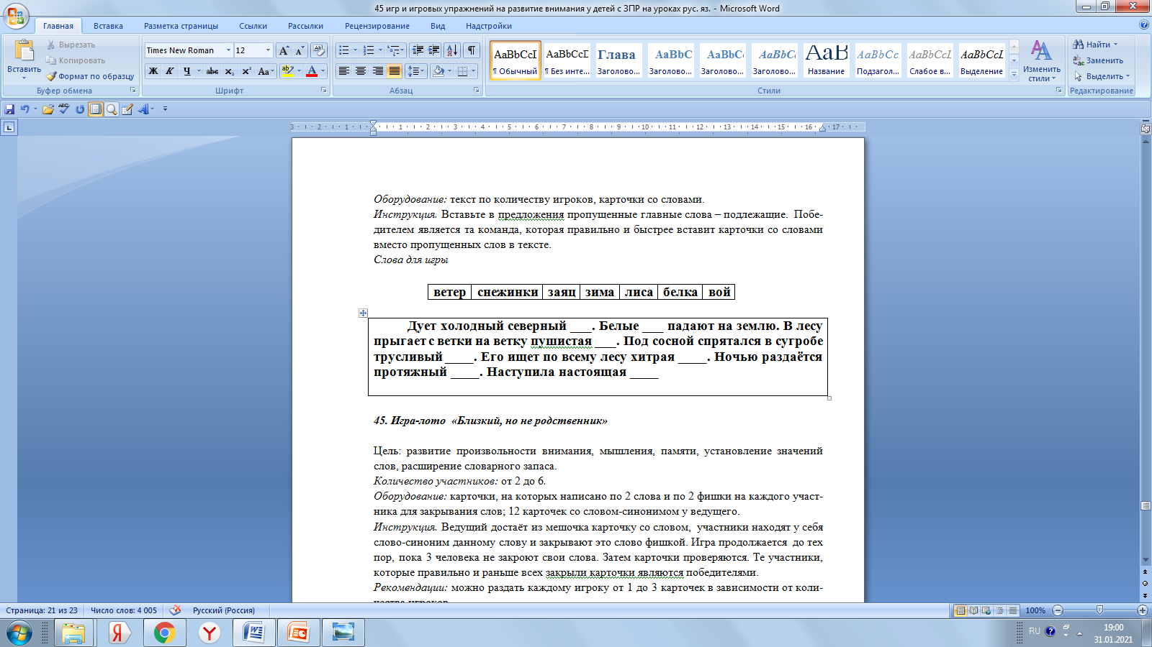

45. Игра-лото «Близкий, но не родственник»

Цель: развитие произвольности внимания, мышления, памяти, установление значений слов, расширение словарного запаса.
Количество участников: от 2 до 6.
Оборудование: карточки, на которых написано по 2 слова и по 2 фишки на каждого участника для закрывания слов; 12 карточек со словом-синонимом у ведущего.
Инструкция. Ведущий достаёт из мешочка карточку со словом, участники находят у себя слово-синоним данному слову и закрывают это слово фишкой. Игра продолжается до тех пор, пока 3 человека не закроют свои слова. Затем карточки проверяются. Те участники, которые правильно и раньше всех закрыли карточки являются победителями.
Рекомендации: можно раздать каждому игроку от 1 до 3 карточек в зависимости от количества игроков.
Карточки (для ведущего):
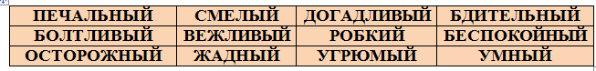

Содержание карточек
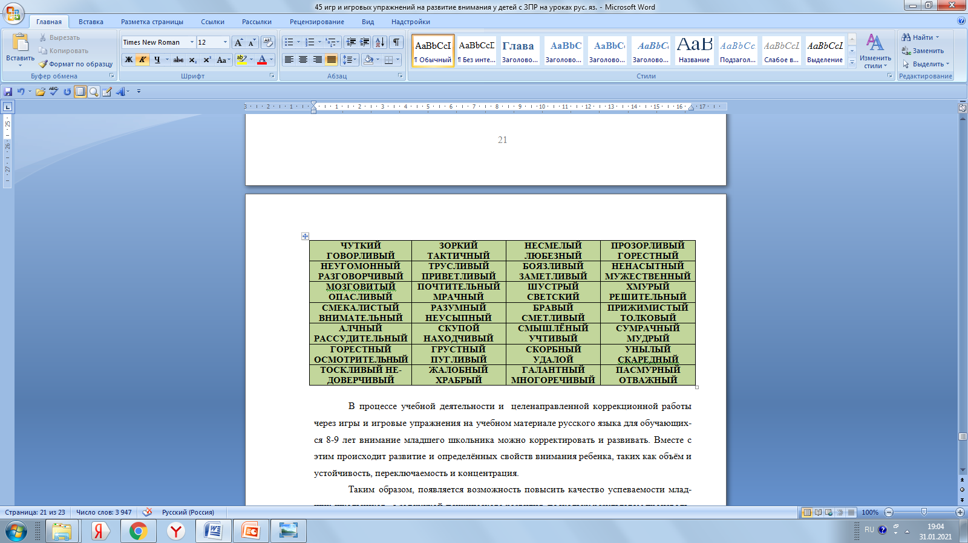

В процессе учебной деятельности и целенаправленной коррекционной работы через игры и игровые упражнения на учебном материале русского языка для обучающихся 8-9 лет внимание младшего школьника можно корректировать и развивать. Вместе с этим происходит развитие и определённых свойств внимания ребенка, таких как объём и устойчивость, переключаемость и концентрация.
Таким образом, появляется возможность повысить качество успеваемости младших школьников с задержкой психического развития, поскольку результатом произвольного внимания является улучшение всякой деятельности, которой оно сопутствует.

БИБЛИОГРАФИЧЕСКИЙ СПИСОК

- Андрющенко Т.Ю., Карабекова Н.В. Коррекция психологического развития младших школьников на начальном этапе обучения. // Вопросы психологии. 1993. № 1. - С.47 - 53.
- Блинова Л.Н. Диагностика и коррекция в образовании детей с задержкой психического развития: Учеб. пособие. - М.: Изд-во НЦ ЭНАС, 2001. - 136 с.
- Безруких М.М. Трудности обучения в начальной школе: Причины, диагностика, комплексная помощь. – М.: Эксмо, 2009
- Власова Т.А. Обучение детей с задержкой психического развития: Пособие для учителей. - М.: Просвещение, 1981. - 119 с.
- Волков Б.С. Как помочь школьнику учиться? Психологическая поддержка и сопровождение. – СПб.: Питер, 2011. – 304 с.
- Егорова Т.В. Особенности памяти и внимания у младших школьников отстающих в развитии. – М., 1993. 124 с.
- Завьялова Т.Л., Стародубцева И.В. Сборник игровых занятий по развитию памяти, внимания, мышления и воображения у младших школьников. – М.: Аркти, 2008. – 56 с.
- Левитина С.С. Можно ли управлять вниманием школьника. – М.: Просвещение, 1994. – 192 с.
- Моё Милое Дитя: сборник методических материалов по работе с детьми с минимальными мозговыми дисфункциями / Под ред. Э.Н. Гарсиа – Пермь.: ОТиДо, 2009.

